Відокремлений структурний підрозділ

«Фаховий коледж інформаційних технологій»

Національного університету «Львівська політехніка»

**

Лабораторна робота №2

З дисципліни «Операційні системи»

# Тема: Робота з командним рядком. Створення скриншотів, командних файлів

Виконав:

Студент групи КН-31

Мацишин Антон Ярославович

Перевірив:

викладач

Шпікула М.О.

Львів 2024

Мета: Виробити навички роботи з командним рядком.

**ЗМІСТ**

1. Вступ
2. Робота з командним рядком
3. Висновок
4. Використані джерела

**ВСТУП**

В операційних системах Windows командний рядок — це програма, яка емулює поле введення на текстовому екрані інтерфейсу користувача з графічним інтерфейсом користувача (UI) Windows. З його допомогою можна виконувати введені команди і виконувати розширені адміністративні функції.

**РОБОТА З КОМАНДНИМ РЯДКОМ**

При роботі с командним рядком сам термін командний рядок означає також і закриваючу кутову скобку (>, символ більше). Це вказує на те, що інтерфейс командного рядка може приймати команди.

Якщо при відкритті вікна командного рядка в цій строчці відображається текст «C:\>» ти мигаючий курсор справа від закриваючої кутової скобки (>), це означає, що введена команда буде виконуватись на всьому диску С даного комп’ютера.

Для того, щоб виконати команду необхідно ввести її і натиснути Enter.  
Розглянемо основні команди.

* dir – вивід списку каталогів (директорій) і файлів у поточній папці;
* cd .. – перехід на один рівень вище;
* cd – перехід на один рівень нижче;
* cls – очищення екрану;
* cd / – перехід в кореневий каталог поточного диска;
* cd каталог – перехід у вказаний каталог (папку);
* exit – закрити консоль.

Для повторного виконання команди можна користуватися стрілками "Нагору" і "Вниз", що дозволяють переміщатися за списком виконаних команд.

Для того, щоб запустити якусь програму необхідно вписати ім'я її виконуваного файлу (наприклад "setup.exe", "winword.exe") і натиснути Еnter.

Сам адміністратор може виконувати як одиночні команди, так і список команд, використовуючи спеціальні керуючі символи (&, |). Наприклад:

* Команда1 & Команда2 - спочатку буде виконана Команда1 і тільки потім Команда2;
* Команда1 && Команда2 - тільки після успішного виконання Команди1 буде запущена Команда2.

Набравши в командному рядку cmd /?, можна буде переглянути інформацію про команди cmd:

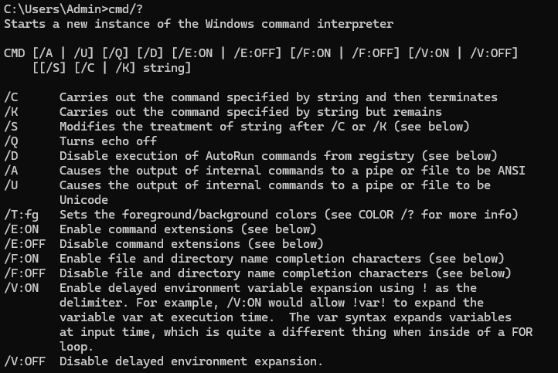

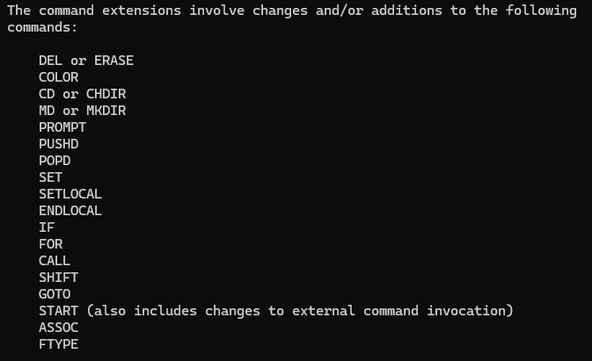

**ВИСНОВОК**

Командний рядок – універсальний інструмент з багатьма можливостями. За допомогою відповідних команд можна робити розрахунки, керувати та відкривати файли чи програми, займатися налаштуванням комп’ютера і т.д.

**ВИКОРИСТАНІ ДЖЕРЕЛА**

1. https://www.dell.com/support/kbdoc/uk-ua/000130703/командний-рядок-що-це-і-як-використовувати-це-на-dell-system#:~:text=В%20операційних%20системах%20Windows%20командний,і%20виконувати%20розширені%20адміністративні%20функції.
2. https://www.databasetour.net/ua/features/command-line.html
3. https://studfile.net/preview/2449571/page:3/